|  | **MANUAL DE USUARIO DE GESTIÓN HOTELERÍA** | **VERSIÓN** 1.0  **FECHA** 11/11/2022  **PÁGINA** 1 DE X |
| --- | --- | --- |
|  |
| **ELABORADO** |  |  |
| Bermudez Germán,  Génova Juan,  Karp Jorge,  Olivera Cesar |  |  |

**CONTENIDO**

1. INTRODUCCIÓN
2. MODO USUARIO

2.1. INGRESAR AL APLICATIVO

2.2. PANTALLA PRINCIPAL (HOME)

2.3. CREAR USUARIO

2.4. PÁGINA HOTELES

1. MODO ADMINISTRADOR

3.1. ADMINISTRANDO USUARIOS

3.2 OPCIONES USUARIO

3.2.1 FILTRO BÚSQUEDA

3.2.2 ACCIONES

3.2.3 ORDENAR

3.2. ADMINISTRANDO HOTELES

3.3 OPCIONES DE HOTELES

3.3.1 FILTRO BÚSQUEDA

3.3.2 ORDENAR

3.3.3 ACCIONES

1. DOCUMENTOS DE REFERENCIA

**1. INTRODUCCIÓN**

El presente manual es una guía para el correcto uso del software de gestión de hotelería sobre las bases de datos de información a cargo de la Secretaría de Turismo.

**2. MODO USUARIO**

**2.1 INGRESAR AL APLICATIVO**

Para ingresar al aplicativo deberá conseguir una copia del software e instalarlo directamente en su computadora a través

**2.2 PANTALLA PRINCIPAL (HOME)**

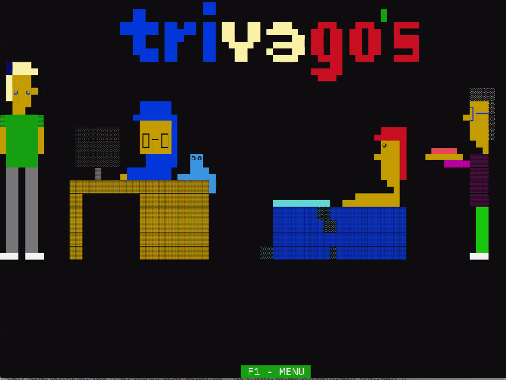

**2.3 CREAR USUARIO**

Una vez en la pantalla principal deberá apretar F1 para ingresar al MENÚ donde aparecerán tres opciones

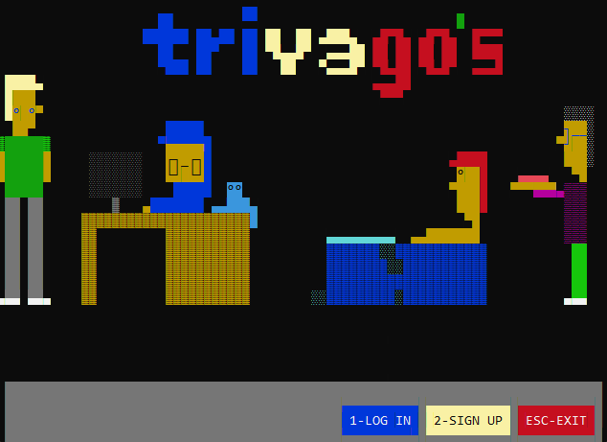

Luego de apretar la tecla “2” aparecerá un menú como el de abajo donde deberá completar los campos requeridos para finalizar la creación del usuario.

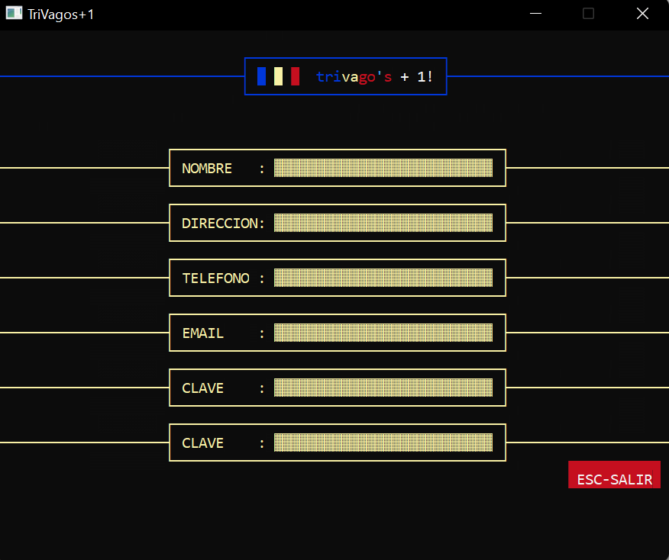

Una vez creado el usuario volverá a la pantalla principal donde luego de apretar F1 para ingresar al MENÚ, apretando la opción 1 podrá acceder al sistema.

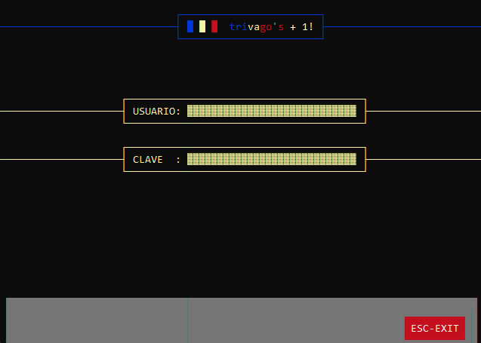

**2.4 PÁGINA HOTELES**

Una vez ingresado con su usuario y luego de apretar F1 para ingresar al MENÚ aparecerá una ventana como esta.

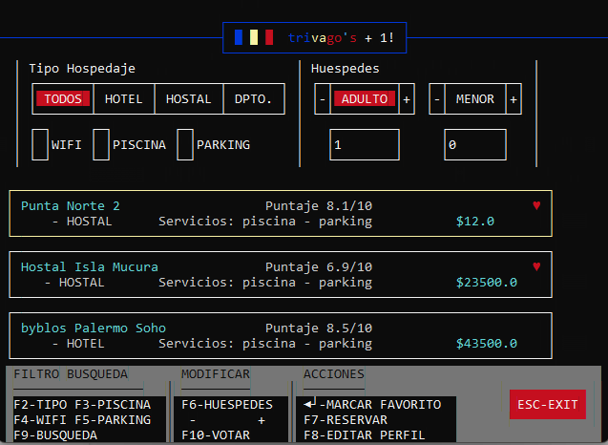

Donde usted podrá buscar hoteles utilizando distintos filtros:

**Seleccionando la tecla ‘F2’**, alternará entre los tipos de hospedajes: hotel, hostal y departamento.

**Seleccionando la tecla ‘F3’**, elegirá si quiere hospedajes con o sin pileta.

**Seleccionando la tecla ‘F4’**, elegirá si quiere hospedajes con o sin wifi.

**Seleccionando la tecla ‘F5’**, elegirá si quiere hospedajes con o sin estacionamiento.

**Seleccionando la tecla ‘F6’**, alternará entre los tipos de huéspedes: adultos o menores.

Con las teclas - y + podrá aumentar o disminuir la cantidad de personas.

**Seleccionando la tecla ‘F7’**, podrá reservar el hospedaje que desee.

**Seleccionando la tecla ‘F8’**, podrá editar su perfil.

**Seleccionando la tecla ‘F9’**, habilitará un panel de búsqueda para buscar el hospedaje por nombre.

**Seleccionando la tecla ‘F10’**, podrá votar el hospedaje.

**3**. **MODO ADMINISTRADOR**

Ingresando “admin” en USUARIO y CLAVE podremos ingresar a las diversas opciones que se presentan a continuación:

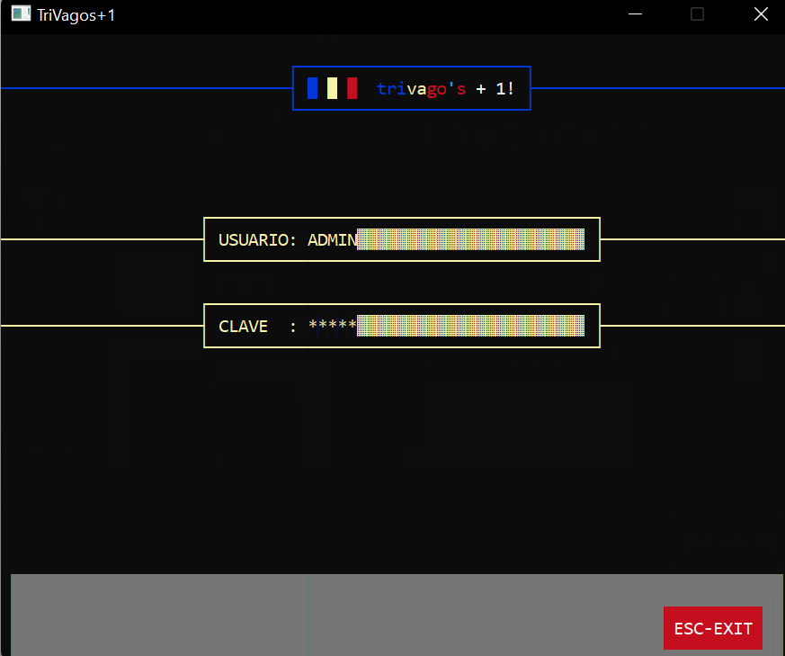

**3.1 ADMINISTRANDO USUARIOS**

La ventana siguiente nos da a elegir entre 3 opciones: Administrar usuarios (tecla ‘1’), Administrar Hoteles (tecla ‘2’) y Salir (tecla Farias).

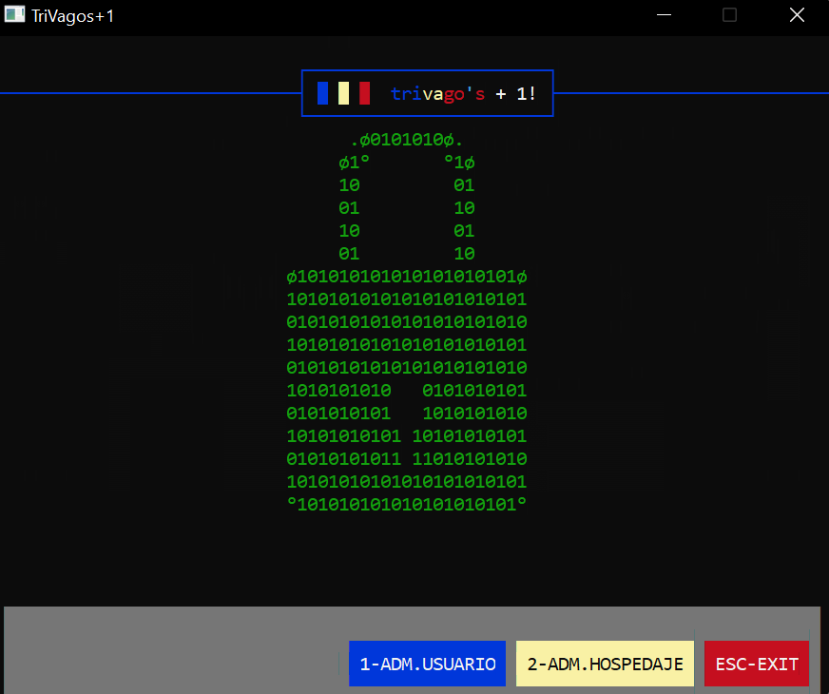

**3.2 OPCIONES USUARIO**

Seleccionando la opción “ADM. USUARIO” (tecla ‘1’) se nos abrirá la siguiente ventan con distintas opciones dividiéndose en “**FILTRO** **BÚSQUEDA**” “**ORDENAR**” y “**ACCIONES**” que se explicará mas adelante:

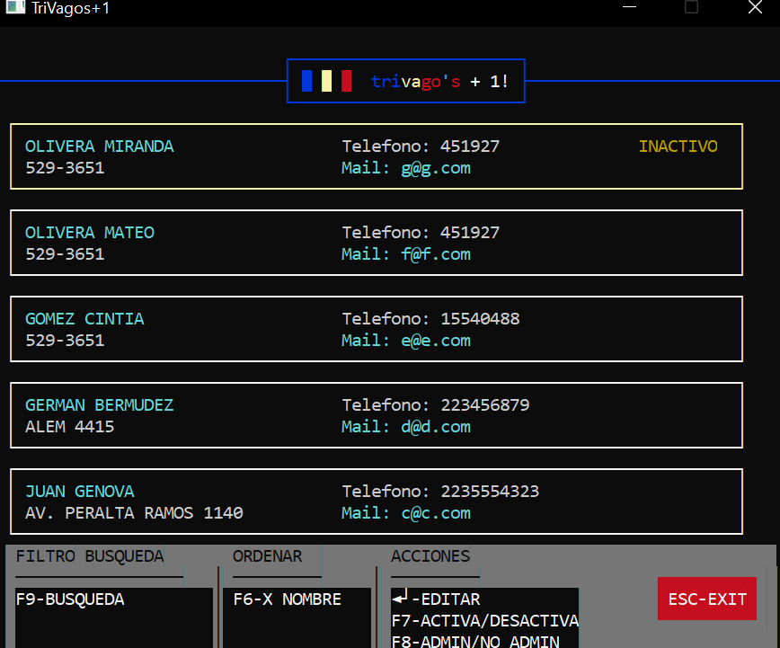

**3.2.1** ***FILTRO DE BÚSQUEDA:***

**Seleccionando la tecla ‘F9’:** Habilitará un panel de búsqueda que permitirá la localización de cualquier persona tanto sea por letra ingresada que se encuentre dentro del nombre o la escritura completa del nombre mismo.

**EJEMPLO:**

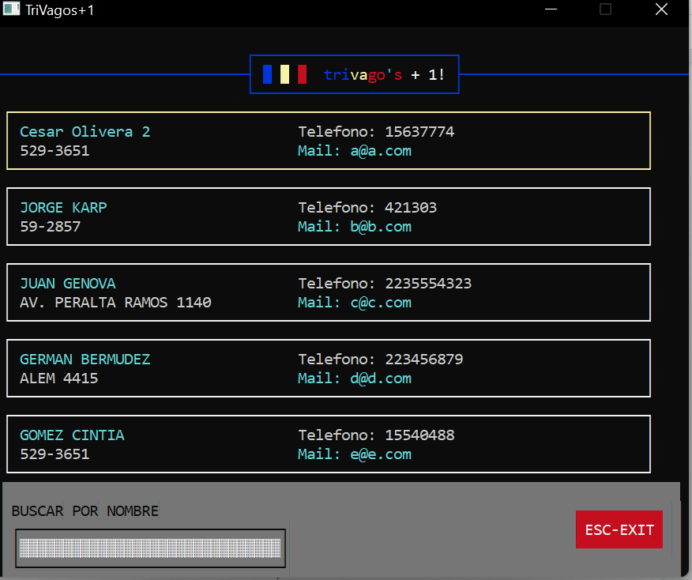

**Se selecciona la letra ‘G’** como búsqueda y aparecen los nombres y apellidos con la letra anteriormente seleccionada como en la ventana siguiente:

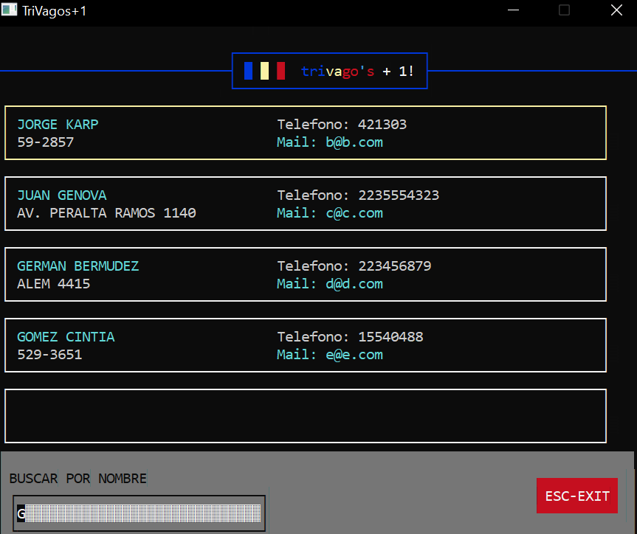

Ingresando el nombre completo, en el siguiente caso ‘juan’, aparecerá en el buscador las personas con ese nombre como lo muestra la siguiente ventana:

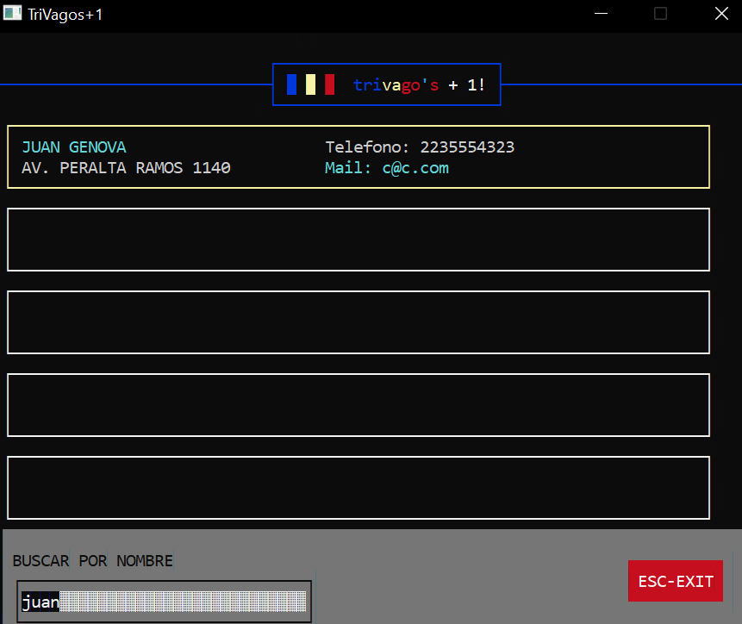

**3.2.2 *ORDENAR***:  **Seleccionando la tecla ‘F6’:** Ordenará la lista de usuarios por orden alfabético.

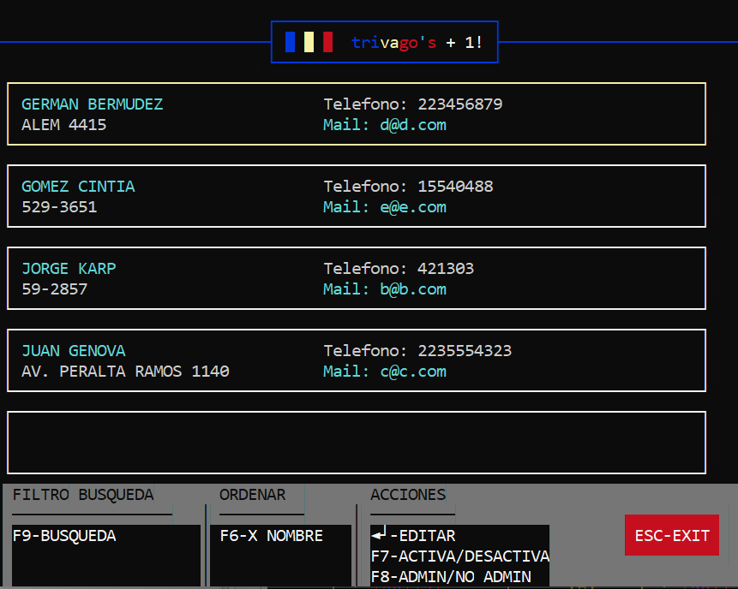

**3.2.3 *ACCIONES:***

**Seleccionando la tecla ‘F7**’ se podrá modificar el favorito del alojamiento del usuario seleccionado anteriormente y se podrá visualizar con el símbolo de un corazón como en la imagen siguiente:

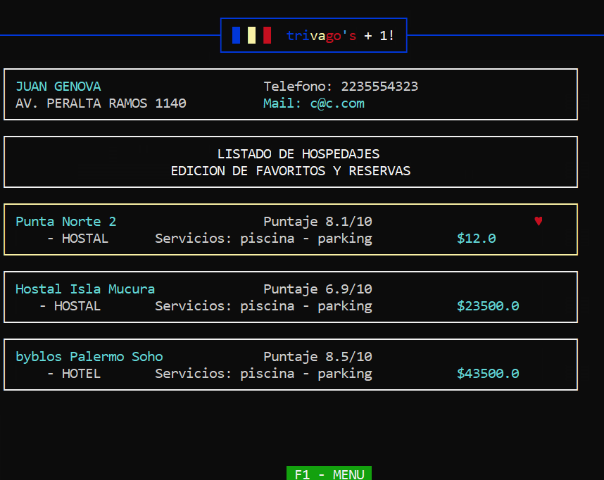

**Seleccionando la tecla ‘F8’** se podrá modificar la reserva del alojamiento del usuario seleccionado anteriormente:

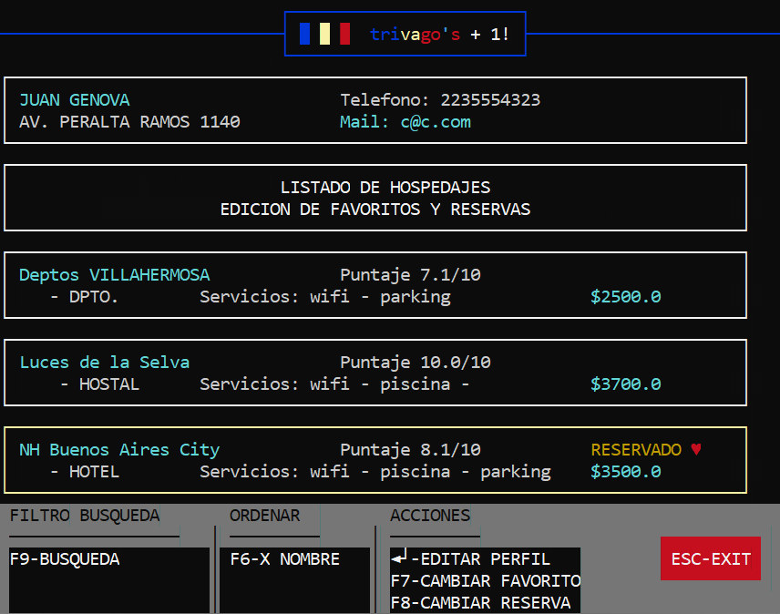

**Seleccionando la tecla ‘ENTER’** se podrá modificar los diferentes datos del usuario que elegimos anteriormente y también tendrá la opción de cambiar la clave, y se verá como en la siguiente ventana:

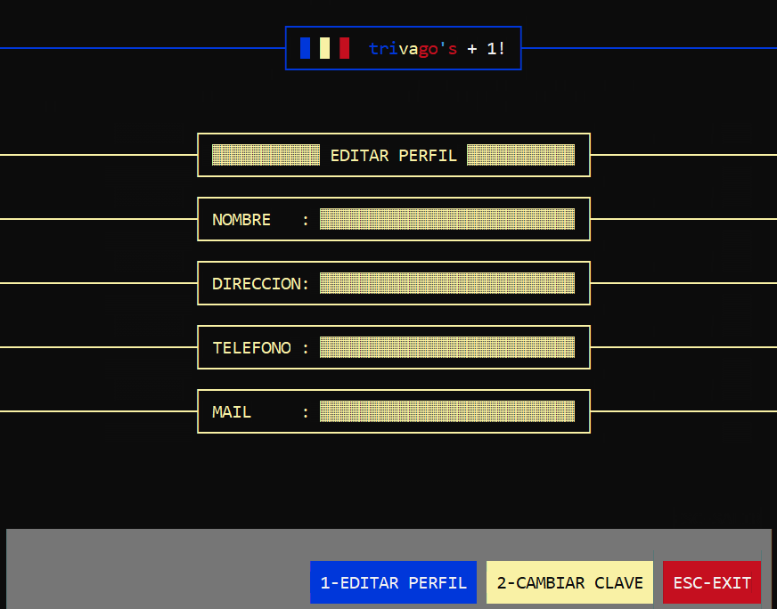

**Seleccionando la tecla ‘2’** podremos cambiar la clave como fue dicho anteriormente:

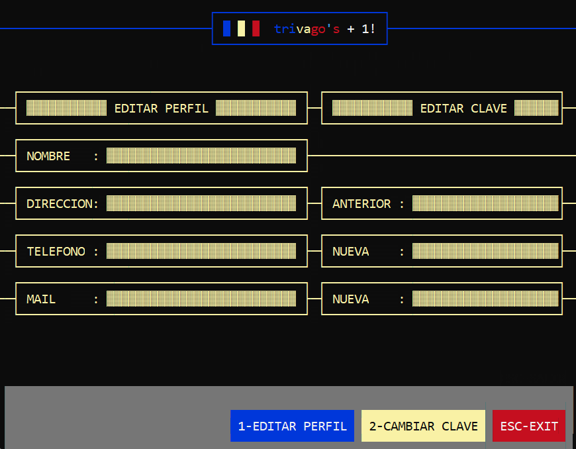

**3.2 ADMINISTRANDO HOTELES**



**3.2 OPCIONES DE HOTELES**

Seleccionando la opción “ADM. HOTEL” (tecla ‘2’) se abrirá la siguiente ventan con distintas opciones dividiéndose en “**FILTRO** **BÚSQUEDA**” “**ORDENAR**” y “**ACCIONES**” que se explicará mÁs adelante:

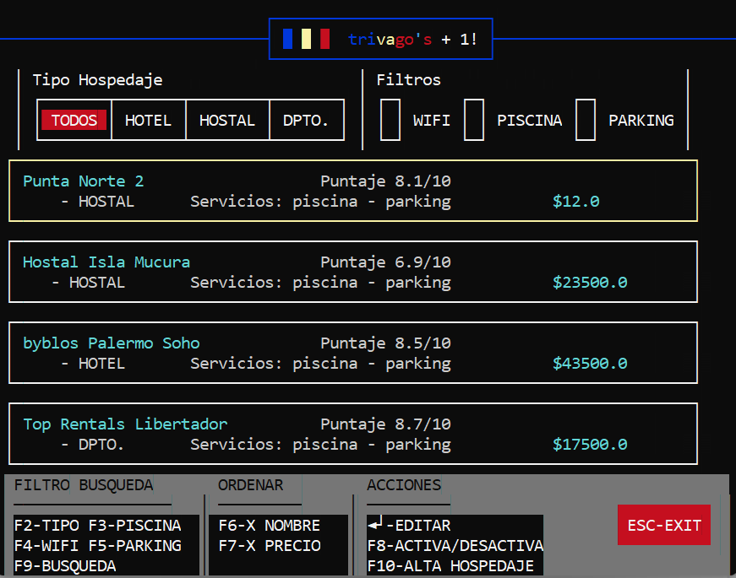

**3.2.1** ***FILTRO DE BÚSQUEDA:***

**Seleccionando la tecla ‘F2’:** Se podrá cambiar los distintos tipos de hospedajes (TODOS, HOTEL,HOSTAL, DPTO) con el fin de encontrar el hospedaje deseado con mayor facilidad y se verá reflejado el seleccionado por el color de resaltado en rojo.

**Seleccionando la tecla ‘F3’:** Se activará la opción “PISCINA” mostrando por ventana todos los hospedajes que contengan este amenity.

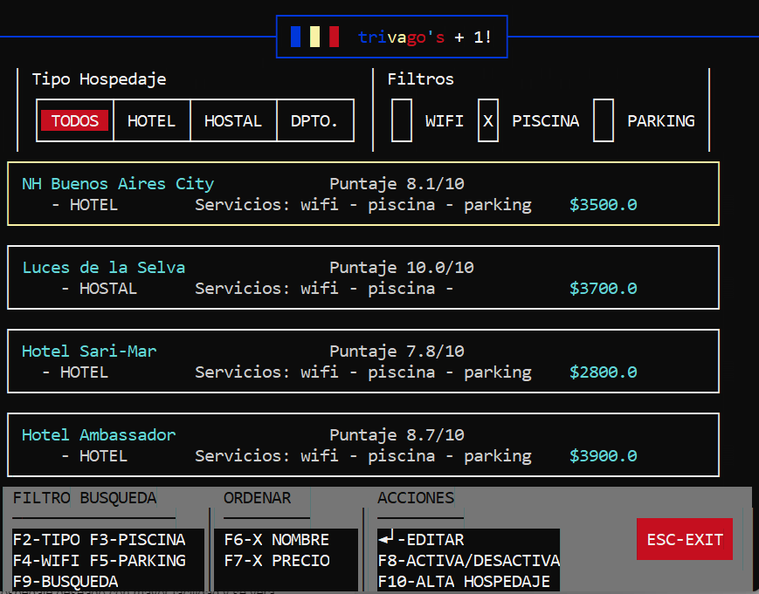

**Seleccionando la tecla ‘F4’:** Se activará la opción “WIFI” mostrando por ventana todos los hospedajes que contengan este servicio

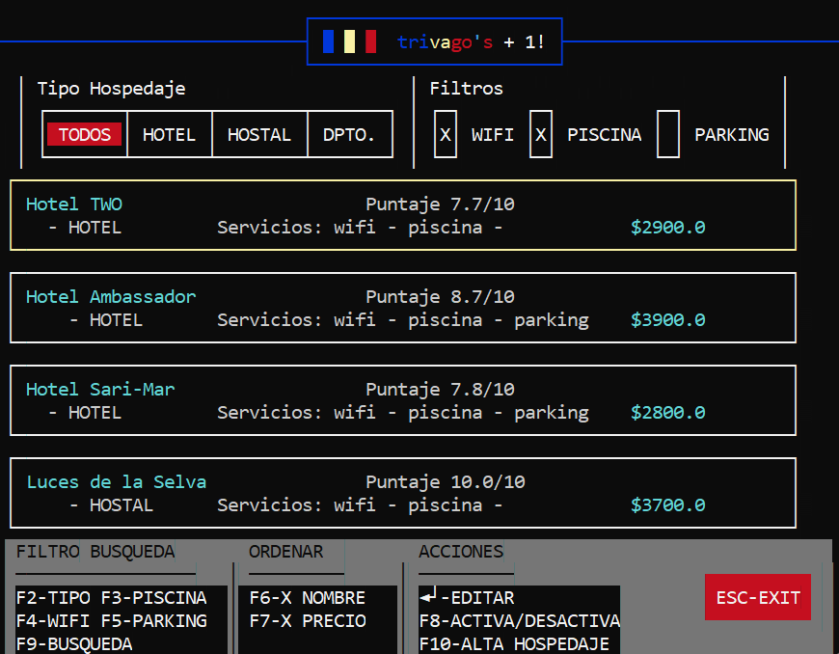

**Seleccionando la tecla ‘F5’:** Se activará la opción “PARKING” mostrando por ventana todos los hospedajes que contengan este servicio.

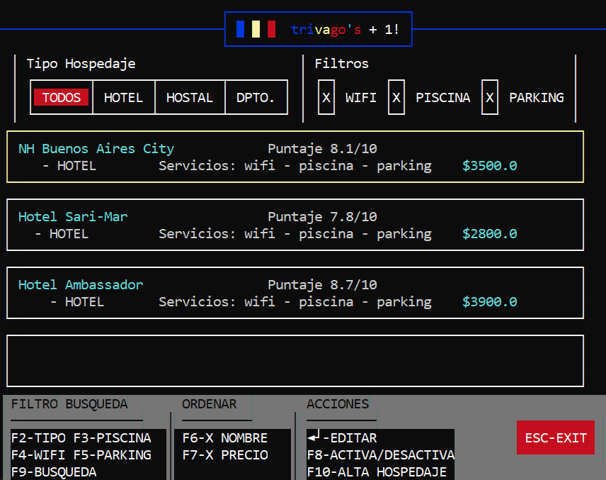

**Seleccionando la tecla ‘F9’:** Habilitará un panel de búsqueda que permitirá la localización de cualquier hospedaje tanto sea por letra ingresada que se encuentre dentro del nombre o la escritura completa del nombre mismo.

**EJEMPLO:**

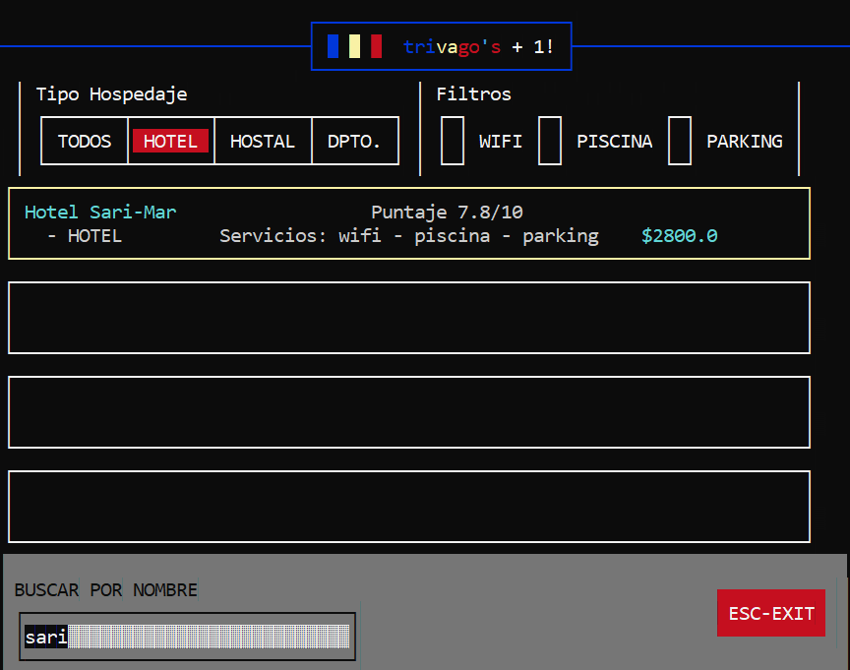

**3.3.2 ORDENAR**

**Seleccionando la tecla ‘F6’:** Ordenará la lista de hospedajes por orden alfabético

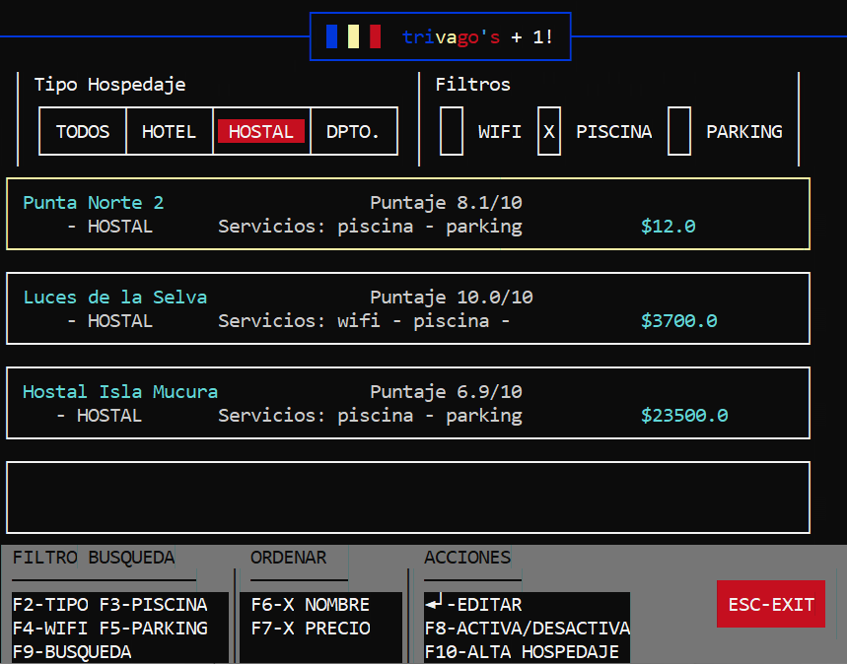

**Seleccionando la tecla ‘F7’:** Ordenará la lista de hospedajes por valor en orden creciente.

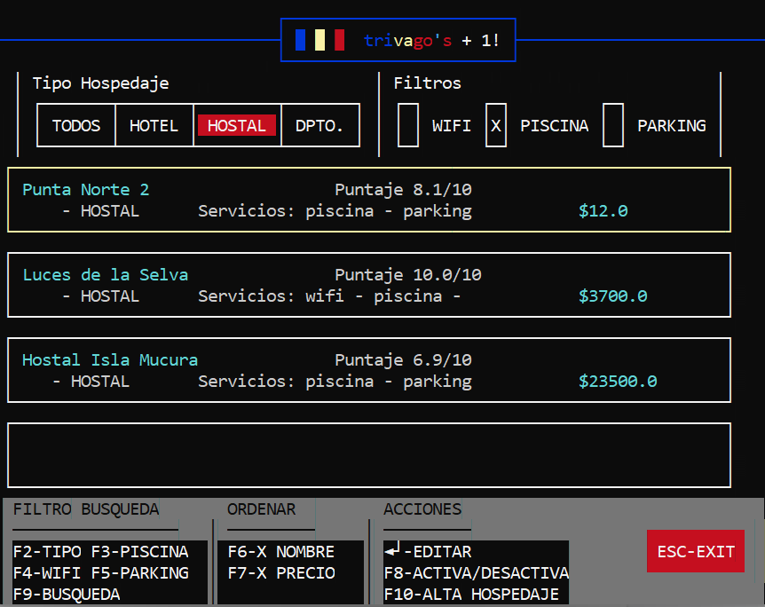

**3.3.3 ACCIONES**

**Seleccionando la tecla ‘F8’:** Activa y desactiva los hospedajes que se encuentren en la lista.

**Seleccionando la tecla ‘F10’:** Se podrá agregar hospedajes de manera manual a la lista ya creada.

